# **题目**

## **请完善自定义持久层框架IPersistence，在现有代码基础上添加、修改及删除功能。【需要采用getMapper方式】**

### **1.首先需要再xml中添加对应操作的statement，如图**

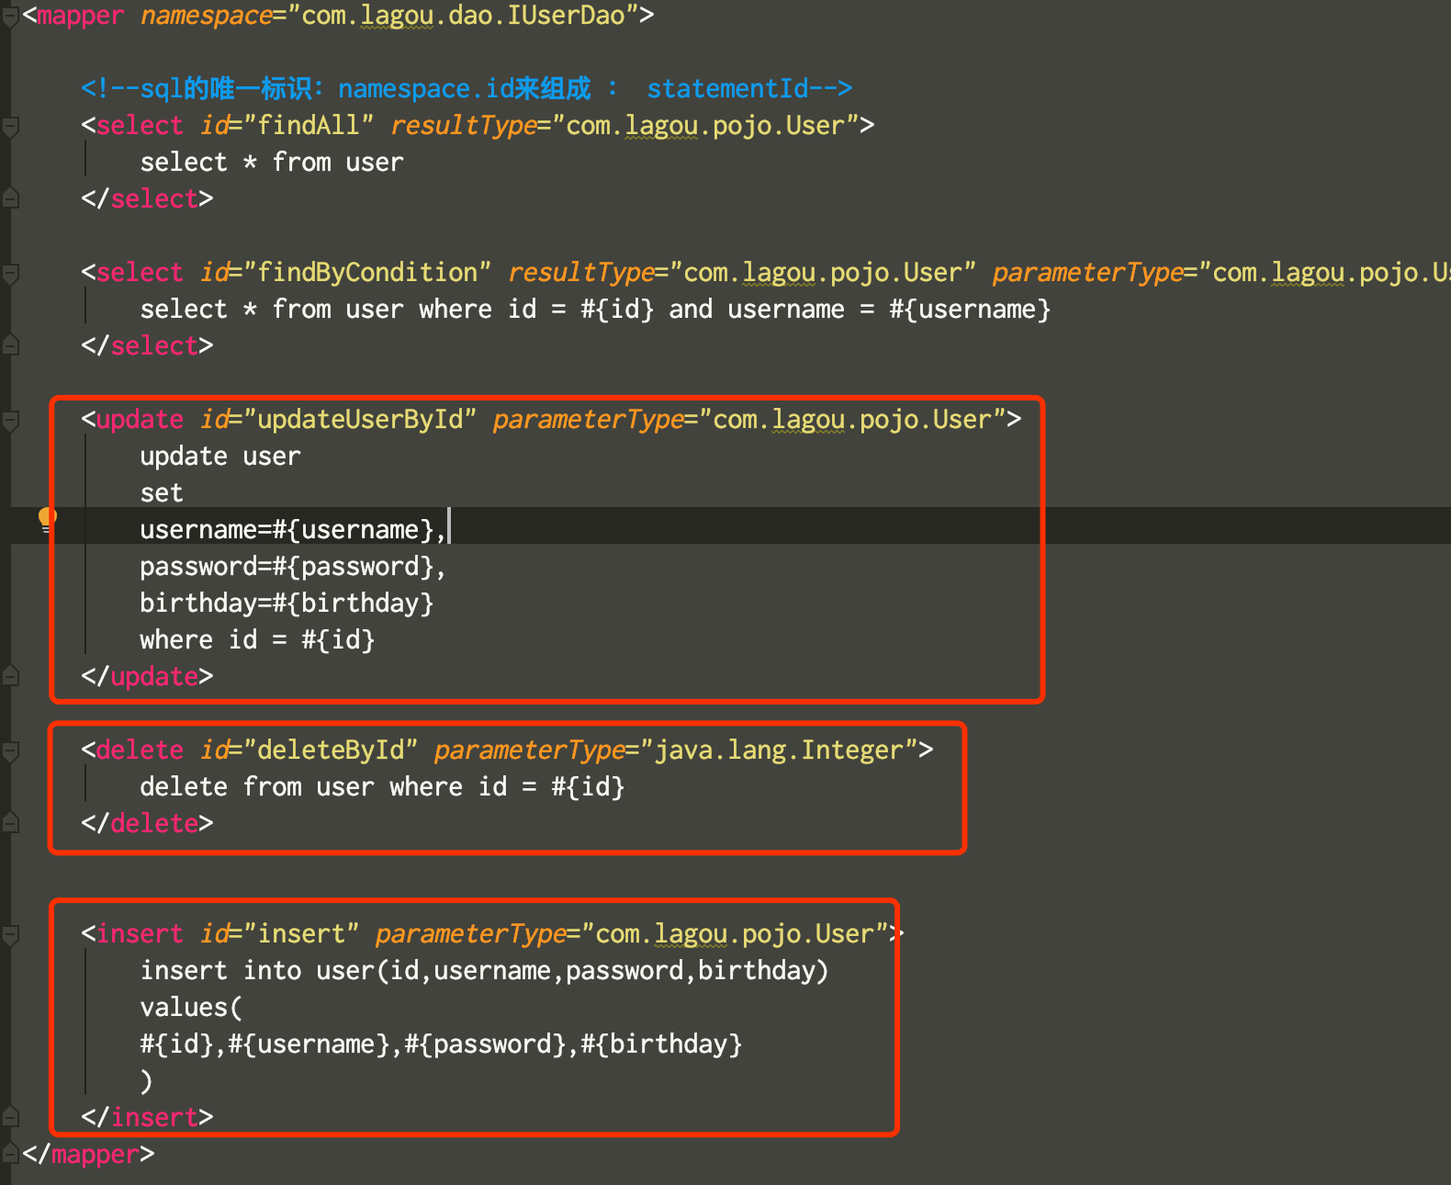

### **2.添加完之后修改xml解析工具类XMLMapperBuilder，原先只支持select标签解析，先需要增加其他类型 并且在MappedStatement对象中增加sqlCommandType用于后续执行时的区分**

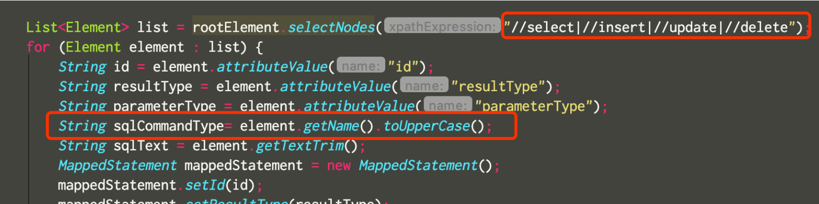

### **3.在DefaultSqlSession对象中新增update方法。**

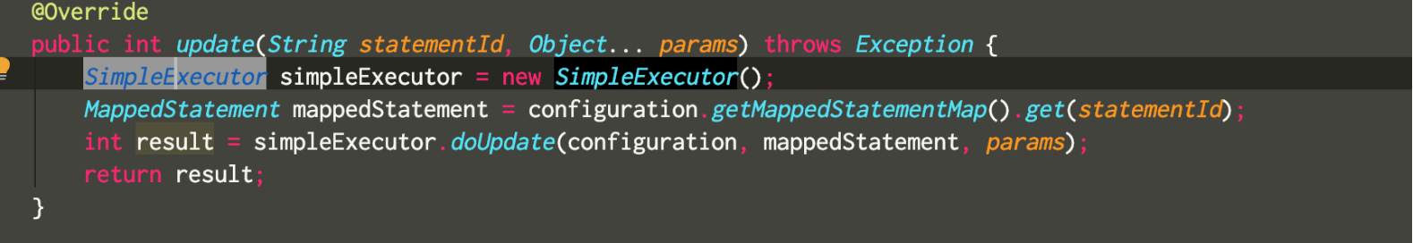

### **4.在执行时判断xml节点标签判断调用的方法**

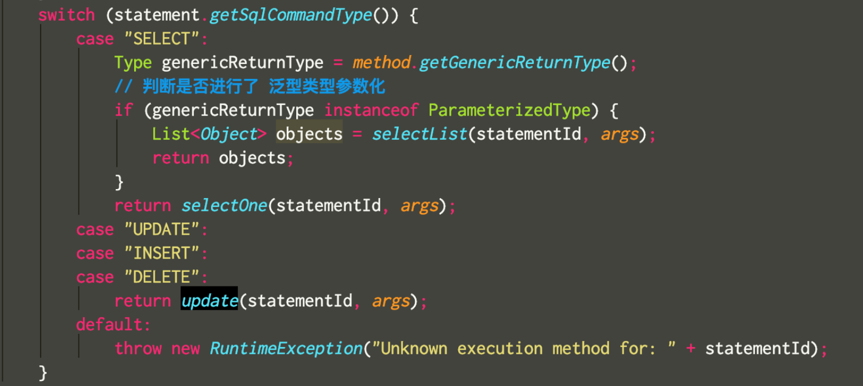

### **5.在SimpleExecutor对象中增加doUpdate方法。为适配删除直接传id的场景。做了如果parameterType是基础类型时直接赋值的优化**

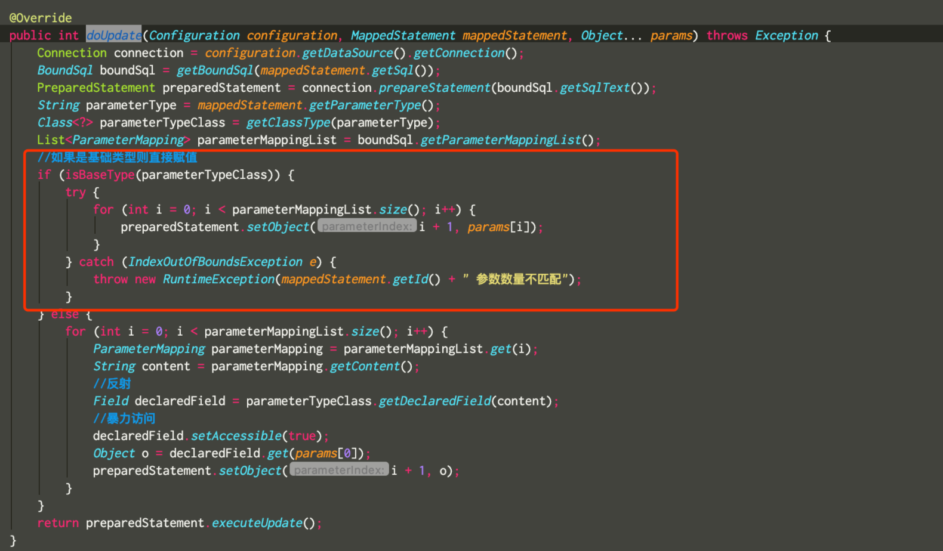

### **测试结果**

原数据

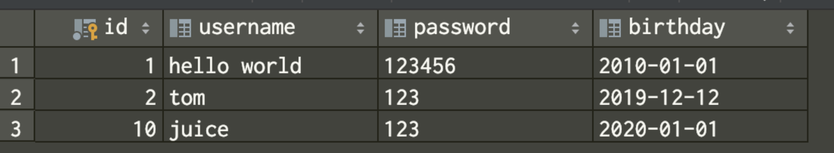

1.执行更新方法

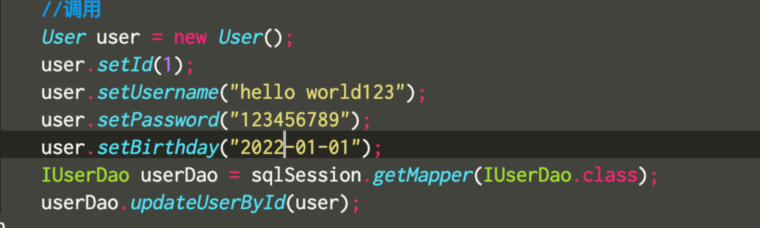

执行结果

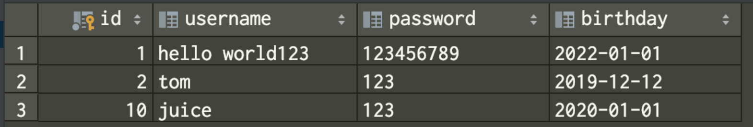

2.执行删除方法

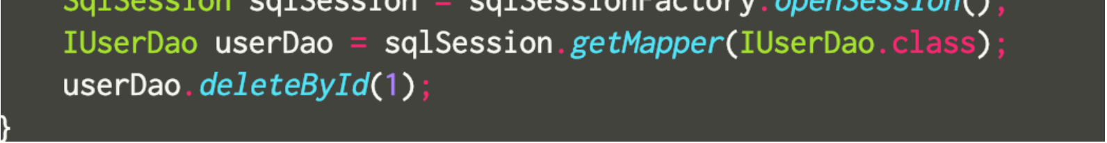

执行结果



由于外键原因删除没有成功，但是已正常执行

3.执行新增方法

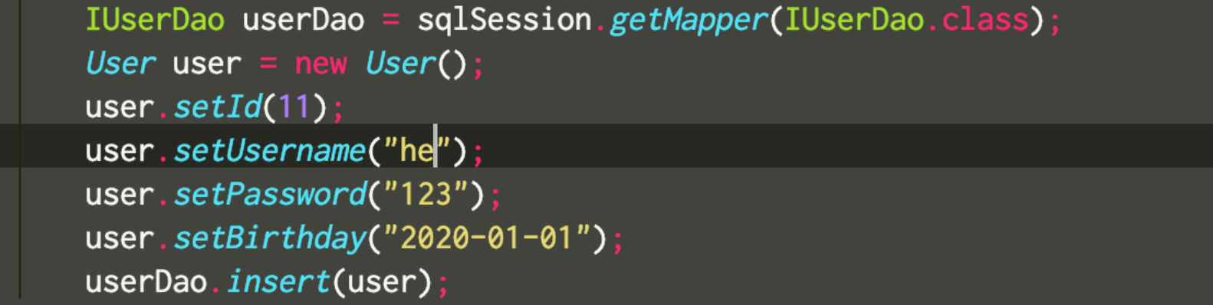

执行结果

